UNIVERSIDADE DO OESTE DE SANTA CATARINA – UNOESC

CAMPUS DE SÃO MIGUEL DO OESTE

MATHEUS VINÍCIUS MAHL

THYAGO CÉSAR SOUTO

**O Cão e a Raposa**

São Miguel do Oeste (SC)

2016

**1. Prolog**

No ano de 1972 na Universidade de Masseille França, foi criado o Prolog. Sendo uma linguagem de programação muito usada em aplicações de computação simbólica, como sistemas especialistas, análise de estruturas bioquímicas, automação de projetos, banco de dados relacionais e compreensão de linguagens naturais (português e inglês). Ao passar dos anos o Prolog se tornou uma referência em linguagem de programação voltada para inteligência artificial e linguística computacional.

Conhecendo um pouco mais o Prolog percebemos que o mesmo atua como uma linguagem declarativa. Ao invés do programador formular a maneira de chegar à solução passo a passo, como vemos nas demais linguagens de programação procedimentais ou até orientadas a objeto, no Prolog é fornecida uma breve descrição do problema o qual se pretende executar utilizando apenas fatos e regras as quais, indicam como deve ser o procedimento para resolver o proposto. Uma definição breve, mas real é que o Prolog é voltado mais ao conhecimento do que ao algoritmo em si.

Um programa em Prolog pode rodar em um modo interativo, o usuário poderá formular queries utilizando os fatos e as regras para produzir a solução através do mecanismo de unificação.

1.1. Conceitos básicos

Diferente das demais linguagens os dados existentes no Prolog são utilizados unicamente pelo Prolog. Os dados manipulados são tratados sem diferença de tipagem a denominação exata para esses dados é termo o qual exercerá uma ação sobre o sistema. Os termos possuem várias denominações, mas podem ser vistos como constante, variável ou ate mesmo um “Termo” composto.

Programar em Prolog (logo na Figura 1) é totalmente diferente de programar em linguagens orientadas a objeto ou procedimentais, enquanto na “programação normal” são oferecidos valores para validar as regras, No Prolog serão fornecidos os fatos e as regras para a memória de trabalho, onde posteriormente serão realizadas consultas em cima dessa base de dados.

Figura 1 – Logotipo do Prolog.



Fonte: Página do SWI Prolog.

A formação da estrutura de um fato é feita por predicados, utilizando os objetos adicionados na memória de trabalho. Os nomes aplicados aos predicados e dos objetos devem preferencialmente começar com letra minúscula. Os predicados devem ser escritos em primeira ordem, em sequência devem ser mencionados os objetos separando os mesmos por uma vírgula. A ordem utilizada pelos objetos influi diretamente no resultado da aplicação.

1.2. Variáveis e Regras

Como ocorre em outras linguagens após assumir um valor, a variável pode receber outros valores modificando assim o seu estado. No Prolog uma variável é incógnita, seu valor até o momento é desconhecido, a partir do momento que um objeto é instanciado a determinada variável a mesma não poderá mais ser modificada.

Inicialmente a variável utilizada possuirá um valor desconhecido, nesse momento o Prolog procurará na sua base de conhecimento um fato que se iguale a busca realizada. Sua busca terá ênfase em fatos com o mesmo predicado.

As regras utilizadas terão o impacto na junção e disjunção das consultas. Utilizadas para uma construção de questões complexas as mesmas auxiliarão determinando situações que podem ser verdadeiras se as condições utilizadas forem satisfeitas.

1.3. Especificações

Sendo uma linguagem muito poderosa principalmente na área de inteligência artificial onde é líder absoluta, o Prolog alia à lógica e o controle no código digitado. Sua especificação não é apenas lógica onde também contém teorias de procura.

**2. O Cão e a Raposa**

O jogo conhecido como “Cães contra a Raposa”, tem como objetivo principal para o usuário que estiver utilizando os Cães cercar a Raposa, onde a mesma não poderá sequer realizar um movimento. Para o jogador que utilizar a Raposa, seu objetivo é confundir o oponente que está utilizando os cães e avançar para o lado contrário do tabuleiro.

Utilizando turnos como regra básica a cada movimento dos Cães a Raposa realizará um movimento. A quantidade de casas tanto para a Raposa quanto para os Cães é um, sua movimentação será sempre em diagonal à sua posição atual. Para validarmos essas regras, utilizaremos o Prolog como ferramenta. A Raposa possuirá a inteligência adquirida pelo motor de inferência já os Cães, serão comandados pelo jogador humano.

2.1 Utilizando Prolog como AI

Adequar ao Prolog à inteligência da Raposa foi um tanto difícil quanto desafiador. Utilizamos validações e regras da própria linguagem para tentar simular os movimentos da Raposa. Temos como regra principal o movimento consequente da Raposa referente aos Cães exibidos na Figura 2.

Figura 2 – Movimentação dos Cães e da Raposa

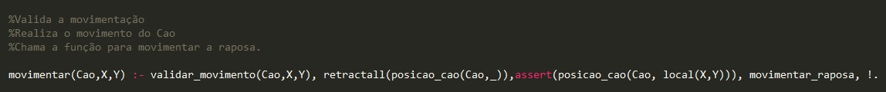

Fonte: O autor

Após a Raposa realizar seu movimento será validado todos possíveis próximos movimentos. No caso da raposa não conseguir realizar outro movimento o jogo será declarado como finalizado e a vitória será dada para o jogador e não para a máquina. A Figura 3 exemplifica o código onde a raposa não tendo um possível movimento dará á vitória ao jogador.

Figura 3 – Possíveis movimentações da Raposa

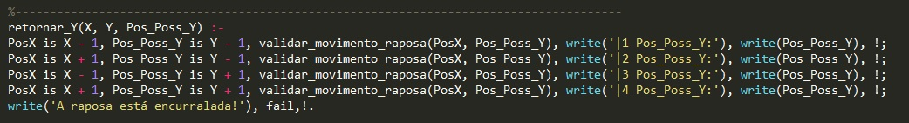

Fonte: O autor

Caso contrário, para a Raposa vencer o jogo os Cães deverão estar na mesma linha da Raposa ou adiante, onde os mesmos não poderão voltar para bloquear a sua passagem. Se a Raposa possuir um movimento adiante e os Cães estiverem na mesma linha o jogo já será declarado como finalizado e a Raposa receberá os créditos pela vitória. Essa validação deve ser feita visualmente, pois não foi possível realizar a validação de todas as possíveis posições onde a Raposa já teria ganho o jogo.

Adicionar essas regras e validações ao Prolog foi uma aventura porém, ao mesmo tempo gratificante. Temos plena certeza que o jogo ainda não está pronto para comercialização e alguns detalhes ainda não tornam possível sua distribuição. Nossa ideia final será integrar uma interface gráfica facilitando a jogabilidade e a diversão.

**3. Referências**

<http://www.linhadecodigo.com.br/artigo/1697/descobrindo-o-prolog.aspx>

http://www.din.uem.br/ia/ferramen/prolog/

Figura 1 – Disponível em < http://www.swi-prolog.org/> Acesso em Maio 2016.